教学科研简报

2014年第5期

外国语学院教科办主办 2014年11月

□ 近期工作安排
□ 学院教学动态
□ 教学反馈
□ 各系动态
□ 考试竞赛专栏
□ 科研专栏

近期工作安排

1、2015年全国大学生英语竞赛报名工作11.10-12.15。
2、期末考试的落实安排。
3、期末考试试卷的印刷。
4、教学研究实践奖的申报截止12月11日。
5、2014年度石河子大学实践教学先进个人评选材料截止12月13日。
6、2014年度石河子大学教学管理先进集体和先进个人截止12月15日。
7、石河子大学优秀教学质量奖评选工作截止12月18日。
8、2014年度精品、一类、二类课程申报及验收、年度检查截止12月31日。
11、2014年科研及获奖情况统计 截止12月31日。
12、2014-2015-2学期课表排定工作。
13、第十一期SRP结题检查，12月17日。
14、第十二期SRP申报工作，截止12月23日。
15、2014-2015-2学期教材征订工作截止12月12日。
16、2014-2015-2学期论文工作计划截止12月31日。
17、14级教学计划及任务落实，截止12月6日。
18、本学期工作量核算工作截止12月18日。

学院教学动态

学院召开期中教学检查动员会议

11月4日下午，刘凤峨副院长召集各教学系负责人召开期中教学检查动员会议。要求各系室按照学院文件要求做好期中教学检查计划，安排好以下工作：期末试卷出卷工作、教研活动安排、优秀教案评比、青年教师讲课说课大赛等、做好期中考试工作，专业系做好实习生回校上课、成绩评定及推选优秀实习生工作。要求各系室工作要“注重内容，落到实处”以检查促发展，保证教学良性发展。
大学对我院人才培养方案进行论证
11月9日大学教务处组织专家对我院2013年英语、俄语和阿拉伯语专业本科人才培养方案进行论证。学院高度重视此次人培修订工作，遵循“夯实基础、精选内容、整合资源、突出实践、构建平台、因材施教、完善评价”的总原则，充分结合专业综合改革、专业认证，将学生的实践能力培养、创新能力培养、综合能力培养融入培养方案。我院先后进行了4次院内论证，以确保培养方案的科学性、合理性和可操作性。在这次大学教务处组织的论证会上圆满顺利地完成了我院2013年人才培养方案的论证工作。
学院召开学科建设会议
11月26日上午陈荣泉院长召集学院学术委员会成员召开会议，陈荣泉院长就学科与学科建设之间的关系进行介绍，要求各系要以学科建设为主线，教学科研相结合，找好各教学系的专业学科定位，梳理自己的学科目标任务。学院会拿出提升学科建设的实施方案，各教学系要根据自己的学科详细落实目标任务，做好年度计划，把十二五计划任务和学科目标统一。学院根据各教学系的学科目标和年度计划任务完成的多少，决定给予资金和资源的倾斜。许兰平书记要求各位委员认真学习教育部学位管理与研究生教育司司长郭新立关于学科建设的学术报告。学院将建立好的平台，各系室做好自己的学科建设目标和年度计划，学院将会给予充分的支持。

学院召开11月份教学例会暨期中教学检查总结会议
11月26日下午，刘凤峨副院长召集召开学院教学例会，首先各教学系汇报各自期中教学检查情况，各系室均能按照各自期中教学检查计划完成，又各具特色和亮点。教科办传达大学11月份教学例会的内容，刘凤峨副院长对各系室期中教学检查工作充分肯定。要求各系做好各层次反馈的回复工作，并对学院评选外国语学院教学管理先进集体和先进个人的事宜做安排。最后强调12月事物繁忙，精品课程、一类和二类课程申报和检查，教学实践奖、教学质量奖申报工作，各教学系要做好宣传动员工作，按时做好各项申报工作。
学院召开第一阶段督导听课反馈会议
11月26日下午刘凤峨副院长召集学院督导组成员召开2013-2014学年第二学期第一阶段督导听课反馈会议。首先各位督导就各自听课的情况进行了介绍，前期每位督导平均听课达到5人次。刘凤峨副院长要求教科办对督导听课情况进行汇总，及时形成教学督导听课反馈报告。
外国语学院成功举办2014年度青年教师教学竞赛

为进一步激发青年教师教学积极性，推进教师教学经验交流，持续提高课堂教学质量，外国语学院于2014年11月12日下午18:00在博学楼A111组织举行了青年教师教学竞赛。本次比赛由教科办刘兆德主持，教务处副处长宋朝晖、学院副院长刘凤峨以及英语系、公外系、俄语系8位教师担任评委。许兰平书记到现场旁听并观看了比赛。
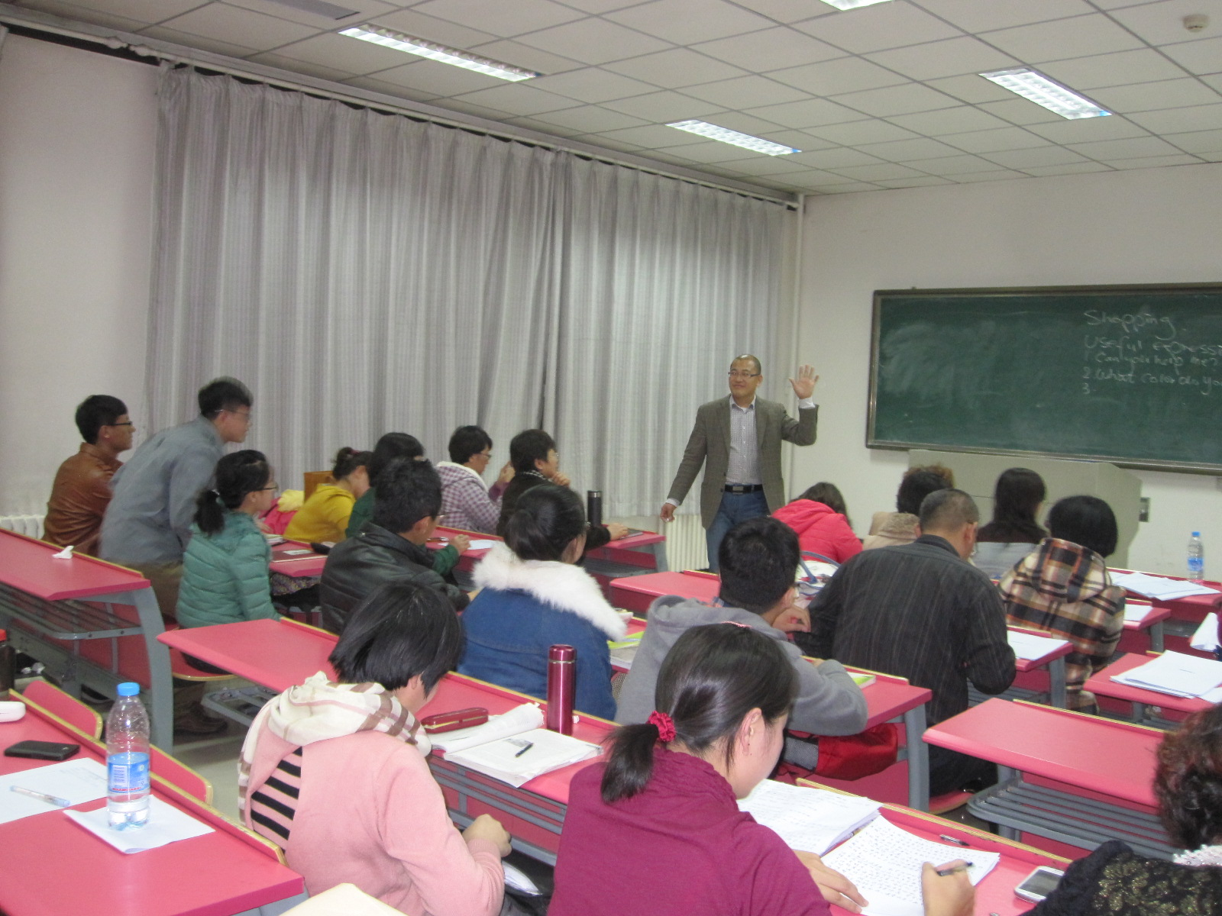
本次竞赛分为三个环节，即教学设计、课堂教学和教学反思。教学设计环节要求参赛教师依据教学大纲准备5个学时的教学设计，评委对这5个教学设计进行综合评分；课堂教学环节，选手在所准备的5个教学设计中抽签决定课堂讲授节段，课堂讲授需在20分钟内完成；教学反思环节，课堂教学环节结束后，选手需在30分钟内撰写教学反思。
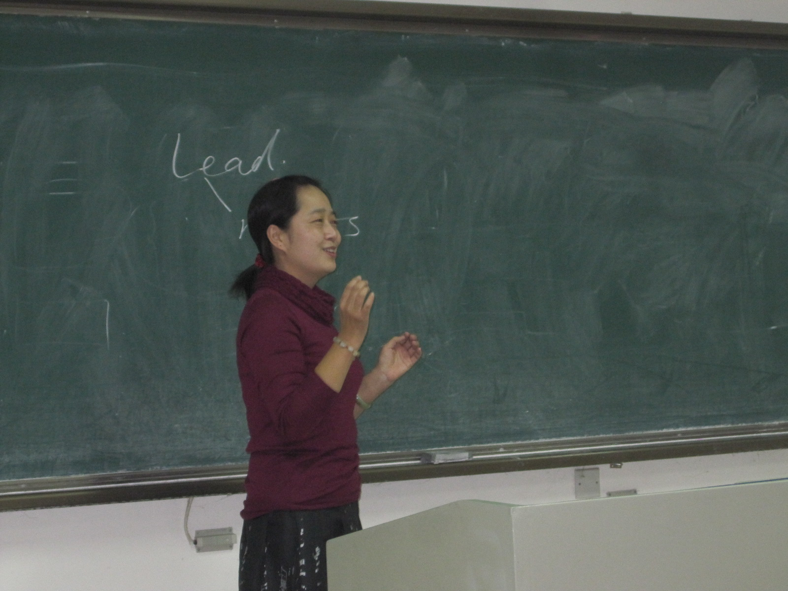
此次大赛学院共有5位老师参加，经过评委评阅教学设计、参赛教师进行课堂教学展示和撰写教学反思三个环节后，经评委评分，最终评选出一等奖一名，二等奖两名，三等奖两名，并推举两名老师参加大学的青年教师教学竞赛。
本次大赛为广大教师搭建了一个展示风采的舞台，各参赛教师精心设计、有效组织教学活动，灵活运用各种教学方法，有效调动学生的思维和积极性，风格突出，感染力强，展示了他们的教学魅力和风采，促进了教师之间的相互学习和交流，对教师教学技能的提高，教学风范的养成，教学经验的积淀起到了有力的推动作用。

教学反馈

耿雪、袁丽英老师在大学教务处在6-9周教学专家督导组听课中表现突出，受到表扬。

各系动态
俄语系11月教学动态
1、11月上旬,2014-2015学年第二学期的全学程教学任务表填写工作如火如荼的开始了。我系教师就本科教学环节中的25余门课程进行了全学程的教学学时分配以及教材教参的征订工作，为下学期正常顺利的本科教学工作做了充分的准备。
2、教学是学院工作的基石，提高教学质量，推进教师教学经验的交流，激发青年教师教学积极性一直是我们抓各种工作的出发点，11月12日，学院在博学楼A111组织举行了2014年度青年教师教学竞赛。本次竞赛分为三个环节，即教学设计、课堂教学和教学反思。我系教师程静、朱文哲参赛，分别获得了二等奖和三等奖。
3、11月14日，俄语系召开例会，会上主要针对刚结束的11级学生实习工作进行了总结，并展开了我系2015届优秀实习生的评选工作。别春红老师主持了此次会议，就我系今年统一实习和自主实习学生的实习情况进行了简单的讲述和概括。实习是每个毕业生必须经历的过程，也是为踏入社会做准备的阶段，应当受到每个学生和老师的重视。
4、11月19日-21日，俄语系系主任季娇阳赴上海外国语大学参加第三届全国高校俄语专业学科建设高层论坛暨高级研修班。会议主要就俄语人才培养的理念和模式、俄语专业本科教学国家标准、俄语教学方法的改革与创新及现代俄语测试方法和手段这4个议题进行了交流。
5、11月20-23日，由俄语系支部书记别春红带队，我系11级学生李哲、董天磊，13级学生周兴芸赴上海外国语大学参加由教育部国际合作与交流司主办，上海外国语大学承办的2014届全国高校俄语大赛。全国高校俄语大赛是中俄“国家年”、“语言年”活动教育领域五大机制化项目之一，促进中俄在人文领域的交流，推动全国俄语教学，为国家选拔、培养和储备优秀的俄语人才。本次大赛共分初赛、复赛和决赛3个环节。我系学生虽然没有进入复赛，但他们在全国110所高校中选拔出来的316名各年级的最优秀的俄语专业学生面前，毫不胆怯，表现突出，仍然是我校的骄傲。
6、11月24日，学院从第10周开始的为期3周的期中教学检查即将结束，我系对现开展的期中教学检查工作做了认真总结，将学生座谈会所反映的问题在教师座谈会上进行了讨论并就教学方面的问题找出了初步解决方案。“学而不思则罔”，在我们的日常教学工作中，期中教学检查及一系列的总结活动，是我们反思教学环节中出现的问题的必要手段，我系教师都积极配合，并诚挚的希望能找到能解决面临问题的方法。

公外系11月教学动态
一、第一教研室本月开展两次教研活动。十一月十二日内容如下：
1、学习文明创城 的宣传活动
2、督促期末试卷的出卷工作，以保证顺利完成
3、期中教学检查，严肃课堂纪律，端正学风
4、A班教师集体备课说课第三册第五单元graceful hands。 重点突出这一单元的教育意义，并引导学生讲述一个感人的故事。
B班教师集体备课说课第一册第四单元how to make a good impression
十一月二十六日内容如下：
1、反应督导意见：教师所从事的教学研究不够，课堂管理不严，学生纪律松懈、散漫
2、任课教师反馈：博学楼（新教）的教师休息室长期不开放，大课间教师没有合适的地方休息。三四节上课的教师反映黑板和讲台脏乱差。
3、A班教师集体备课说课第三册第第七单元Bill Gates, 引导学生介绍他所了解的一位名人或伟人的故事。
B班教师集体备课说课第一册第六单元The Trashman., 引导学生说出心中的理想工作并不歧视各种职业。
二、第二教研室本月开展了两次教研活动，分别为第十周和第十二周。主要内容为：
1.对B级第六单元说课，对导入，课文讲解，以及家庭作业都分别做了讨论。
2.李震老师对提高课程医学英语的经验和教训方式总结
3.罗老师介绍了如何使用图书馆数据库CPCI
三、11月18日、19日公外系分别组织音体美学生和大学英语13级、14级学生在学院听力教室进行了学生座谈会，会上学生们针对学习现状、老师授课情况及学习中遇到的困难、问题各抒己见，参会教师做了积极交流。
四、11月26日公外系在会议室组织了全系教师座谈会，各位教室各抒己见进行了大学英语教育教学的相关方面进行了经验交流。

英语系11月教学动态

2014年11月19日下午六点，英语系在外国语学院二楼会议室召开了全系教研活动，活动主题是二语习得研究方法与数据收集手段，会议由教研室主任章桂林主持，主讲人是英语系油小丽老师。主讲内容包括二语习得的研究方法和研究手段。其中研究方法包括自然观察法、对比研究法、相关性研究法、发展研究法、培训研究法等；研究手段包括：现场录音、有声思维、面谈采访、学习日记等等。英语系刘新建、侯丽琴等教师积极参与问答环节，通过此次教研活动，大家纷纷表示受益匪浅。

考试竞赛专栏
2015年TRM-8、TEM-4\8报名工作顺利完成
截止11月底，2015年TRM-8、TEM-4\8报名工作顺利完成，2015年TRM-8报名人数为81人；TEM-4报名人数为156人，TEM-8报名人数为123人。

科研专栏

外国语学院2014年培育基金项目申报评审答辩大会圆满完成
根据《石河子大学人文社会科学中青年科研人才培育基金实施管理办法（试行）》文件的有关精神，2014年11月14日下午，我院组织学术委员会成员针对各系申报的13个项目进行评审，各项目负责人先用PPT汇报，而后专家提问，经过激烈的角逐，经学术委员会打分投票，最后推选出张丹丹、段丽丽、叶春莉、伏学燕、张洁、自正权四位负责人的课题推选到大学参加评审。
从此次培育基金项目的申报来看，我院中青年教师对科研的热情很高，今年申报项目数多于去年，而且撰写课题申报书的质量比往年有较大的提高。希望我院中青年教师继续努力，在科研上取得更好的成绩！
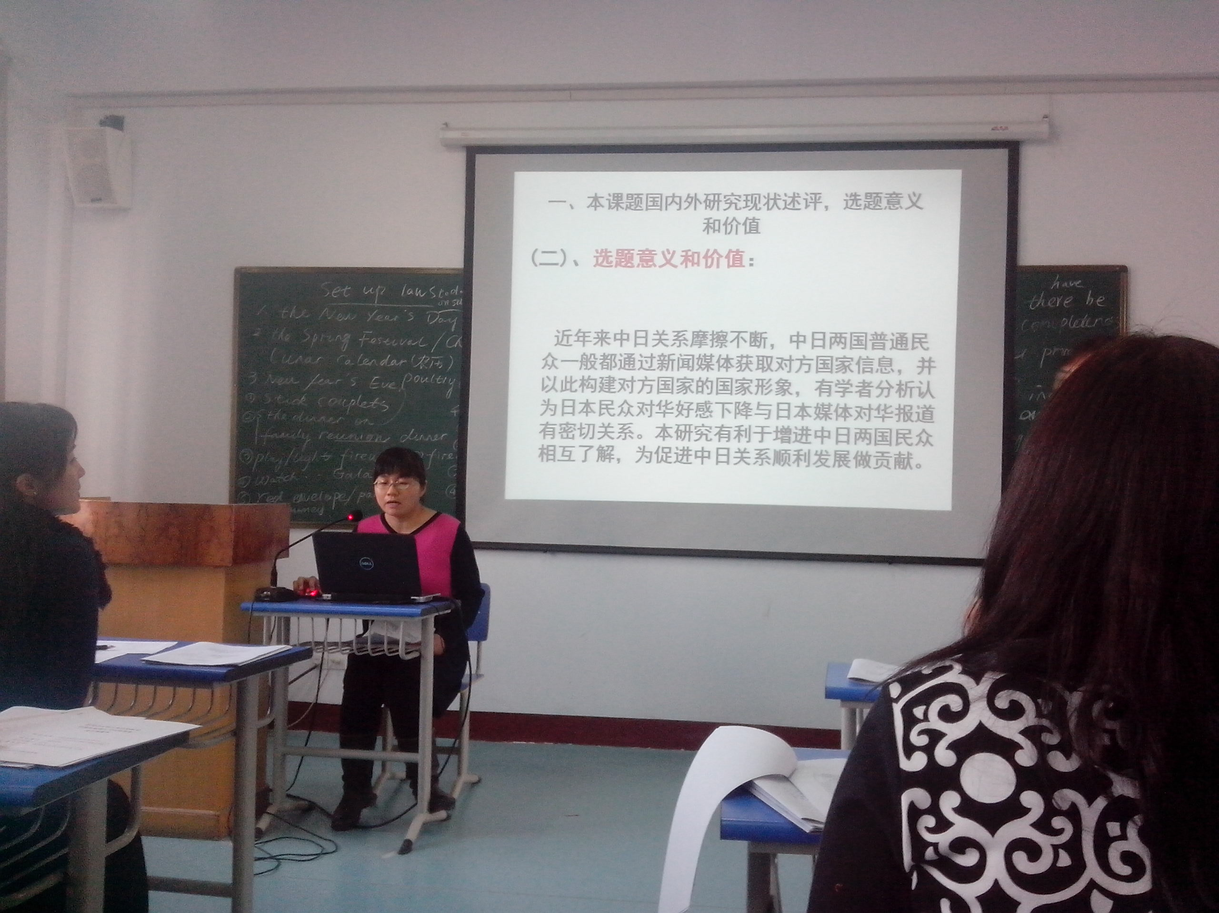

教学科研简报 主审：刘凤峨
编审：刘凤峨
2014年第5期 主编：刘兆德
编辑：潘新仿 刘艺
抄送：院领导、各系室办
主办：外国语学院教科办

